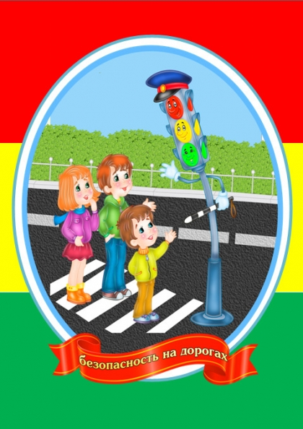
ИСПОЛЬЗОВАНИЯ СВЕТООТРАЖАЮЩИХ ЭЛЕМЕНТОВ
Пешеходы - это самая незащищенная категория участников движения. Что касается детей-пешеходов, то, каждый тринадцатый пострадавший в ДТП - это по-прежнему ребенок. По статистике наезд на пешехода — самый распространенный вид ДТП. В крупных городах доля наездов на пешеходов составляет более половины. Основная доля наездов со смертельным исходом приходится на темное время суток, когда водитель не в состоянии увидеть вышедших на проезжую часть людей. Сопутствуют этому обычно неблагоприятные погодные условия — дождь, слякоть, туман, в зимнее время — гололед, и отсутствие какой-либо защиты у пешеходов в виде световозвращающих элементов на верхней одежде. Чтобы снизить уровень аварийности — пешеходам необходимо использовать светоотражатели (фликеры).
С 01.07.2015 года вступило в силу постановление Правительства Российской Федерации №1197 в части использования светоотражающих элементов, предписывающее в обязательном порядке детям иметь на верхней одежде светоотражающие элементы и обязывающее родителей нести за это административную ответственность. Ребёнок всегда должен быть заметен на дороге! Поэтому родителям следует позаботиться о дополнительных мерах безопасности своего ребенка. Светоотражатели могут иметь любую форму и окрашиваться в любые цвета, поэтому их легко можно превратить из сигнального приспособления в модную деталь одежды ребенка. Светоотражатели всех типов (подвески, значки, ремни и нашивки, наклейки, светоотражающие браслеты и брелоки) легко закрепляются на рукавах или лацканах одежды или на портфеле. Такими же элементами безопасности следует оснастить санки, коляски и др. Важно помнить, что при движении с ближним светом фар водитель замечает пешехода со светоотражающим элементом с расстояния 130 - 140 метров, тогда как без него – лишь с 25 – 40 метров.
Фликеров много не бывает: чем больше их на ребенке, тем лучше. Зачем так много? Потому что аварийно-опасными участками являются перекрестки, двухстороннее размещение световозвращателя делает вас заметным для водителей, движущихся в ту и другую стороны. Давайте обезопасим самое дорогое, что есть у нас в жизни – наше будущее, наших детей!
Фликеров много не бывает: чем больше их на ребенке, тем лучше. Зачем так много? Потому что аварийно-опасными участками являются перекрестки, двухстороннее размещение световозвращателя делает вас заметным для водителей, движущихся в ту и другую стороны. Давайте обезопасим самое дорогое, что есть у нас в жизни – наше будущее, наших детей!

